Page 250. Exercice9.
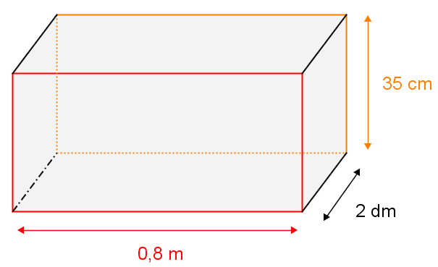
Calcule en litres la capacité de ce pavé.

